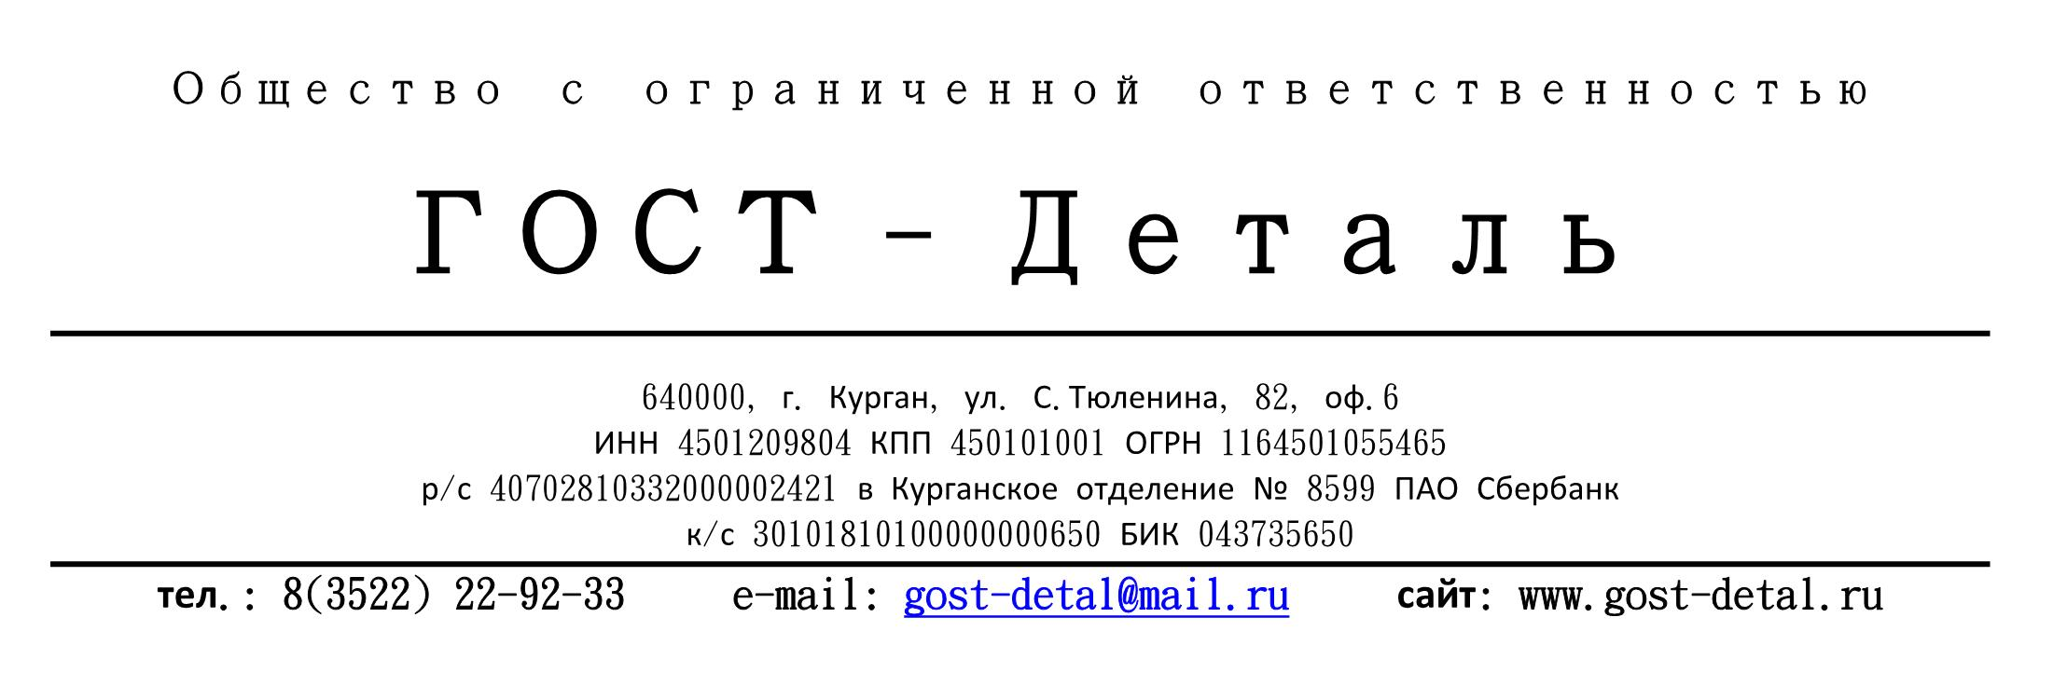
ПРУЖИНА СЖАТИЯ
Техническое задание
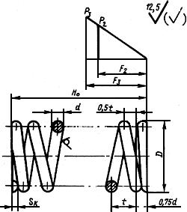
Наименование параметра |  | Значение
Материал проволоки | -
Наружный диаметр пружины, мм. | D
Диаметр проволоки, мм. | d
Число рабочих витков | n
Число полных витков | n1
Вариант формирования опорных витков | -
Длинна пружины, мм. | Ho
Сила пружины при рабочей деформации, Н. | F2
Шаг пружины, мм. | t
Покрытие | -
Количество партии, шт. | -
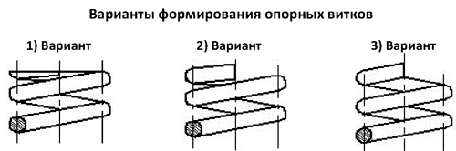

Наименование заказчика: _____________________________________
Контактный телефон: ________________________________________
Ответственное лицо: _________________________________________

Данная информация защищена законом об авторском праве, все права принадлежат ООО «ГОСТ-Деталь» копирование и тиражирование и использование данного опросного листа запрещено законом об авторском праве.

